# 概述

类图在UML的静态机制中是重要的组成部分，它不但是设计人员关心的核心，更是实现人员关注的重点。建模工具也主要根据类图来产生代码。类图在UML中占据了一个相当重要的地位。

类图是用来显示系统中的类、接口及它们之间的静态结构和关系的一种静态模型，它用与描述系统的结构。类图的建模贯穿系统的分析和设计阶段的始终，通常从用户能够理解的用例开始建模，最终到系统开发小组能够完全理解的类。

# 基本元素

类是对一组具有相同属性、操作、关系和语义的对象的抽象。主要包括名称部分（Name）、属性部分（Attribute）和操作部分（Operation）。在UML中类用一个矩形框表示，它包含三个区域，最上面是类名、中间是类的属性、最下面是类的方法。

# 类图的建模技术及应用

在软件开发不同阶段使用具有不同的抽象层次的类图，即概念层、说明层和实现层。在UML中，从开始的需求分析到最终的设计类，类图也是围绕着这三个层次的观点来进行建模的。类图建模是先建立概念层到说明层，进而到是实现层，随着抽象层次的逐步降低并逐步细化的过程。

## 1用户类

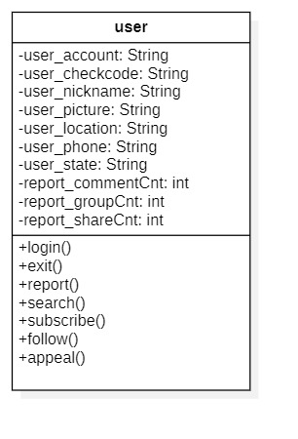

User类主要用于描述用户的基本信息。主要包含用户账户、验证码、昵称头像、定位等属性和登录、退出、搜索、关注、申诉等操作。

## 2团长类

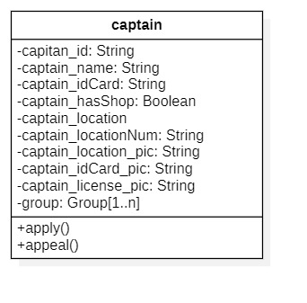

Captain类主要用于描述团长的基本信息。主要包含团长ID、身份证好、真实姓名、拥有团单等属性和申请团长、举报申诉等操作。

## 3团单类

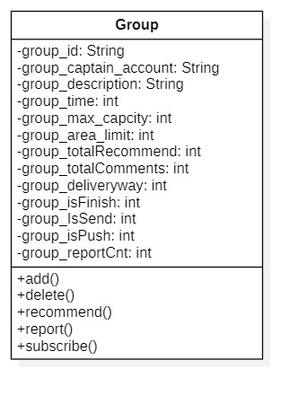

Group类主要用于描述团单的基本信息。主要包含团单ID、团单发布者、团单描述等属性和发起团单、删除团单、举报团单等操作。

## 4类图

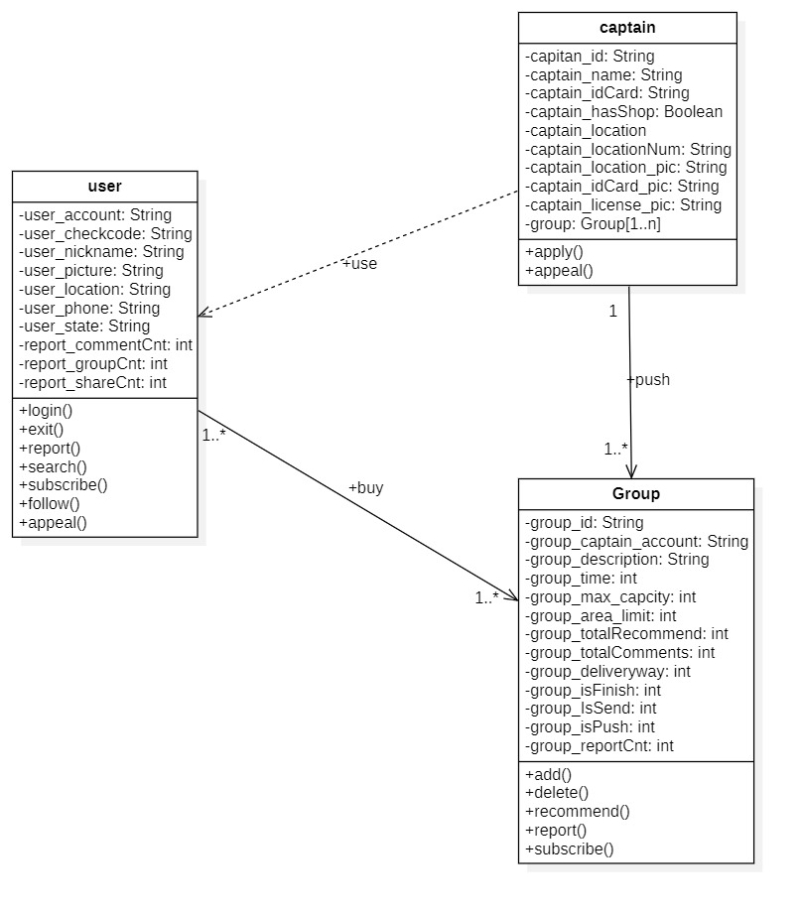

根据需求分析及用例图的描述，从类图的角度来分析开团GROUP应用中的类，以及类之间的关系。其中涉及的主要类用户、团长、团单的实现。

团长和用户是依赖关系，用户需要通过认证后成为团长。团长和团单是一对多的关系，一个团长可以发起多个团单。用户和团单是多对多的关系，一个团单可以有多个用户参加，一个用户可以参加多个团单。